**Тест “Найди несколько различий?”**  
***Цель:***выявление уровня развития операции логического мышления – анализ и сравнение.  
***Оцениваемое УУД:***логические универсальные учебные действия  
***Форма проведения:*** письменный опрос  
***Возраст:***6-7 лет.  
  
Перед показом рисунков ребенку предлагают найти несколько различий между двумя рисунками и отметить значком (V).  
  
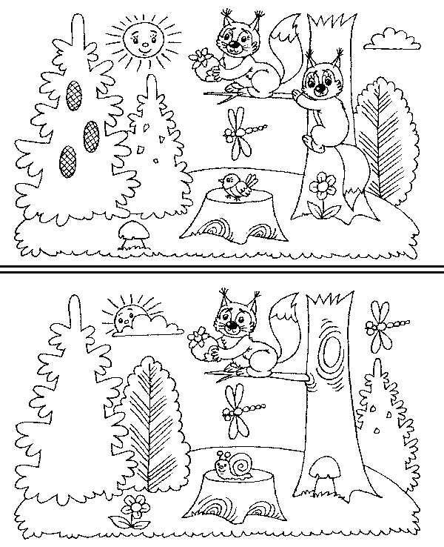  
 ***Оценка результатов теста***  
10 баллов - ребенок справился с заданием менее чем за 20 сек  
8-9 баллов - ребенок решил правильно все четыре задачи за время от 21 до 30 сек.  
6-7 баллов - ребенок затратил на выполнение задания от 31 до 40 сек.  
4-5 баллов - ребенок израсходовал на выполнение задания от 41 до 50 сек.  
2-3 балла - время работы ребенка над заданием заняло от 51 до 60 сек.  
0-1 балл - ребенок не справился с выполнением задания за время свыше 60 сек.  
  
***Выводы об уровне развития восприятия***10 баллов - очень высокий.  
8-9 баллов - высокий   
4-7 баллов - средний   
2-3 балла - низкий   
0-1 балл - очень низкий.